1、文中英文和数字字体包括把（图表中和目录中）均用Times New Roman格式 原来版本 Abstract 新版本的Abstract
修改方法：文中英文和数字字体包括把（图表中和目录中）均用Times New Roman格式 具体操作方法 Ctrl+A 全选 字体 西文字体选择 Times New Roman
英文题目实词首字母大写，英文关键词 实词首字母大写格式(格式中逗号为半角): Peanut, Science。
致谢和参考文献单独成页。
2、参考文献格式 按照 新的标准进行修改
参考文献（仿宋体四号）（参考文献内容，汉语为宋体五号，英语Times New Roman五号）
期刊：（注意查看空格，word中开始菜单，然后点左右箭头显示空格）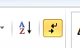
[1] 余日清, 陈桂珠, 黄玉山等. 深圳福田红树林区底栖大型动物群落的空间分带及灌污的可能影响. 生态学报, 1996, 16 (3): 283-288. （3个以上作者只列前三位，后面用等表示）
学位论文：
[2] 刘俊杰. 深圳湾福田红树林区大型底栖动物群落分布格局的研究. 厦门: 厦门大学, 2000.
英文：
[3] Yao J P, Liang Y Y, Yang X D. Research on the fitting dosage and cooperate proportion of N, P and K in high yield peanut field. Peanut Science and Technology, 1989, 6 (2): 18-21. （五号Times New Roman）
著作:
[4] 潘瑞炽, 董愚得. 植物生理学(第三版). 北京: 高等教育出版社, 1995.
文献类型不再标注，参考文献不少于10篇，采用顺序编码制，文中参考文献[数字]上标；英文文献至少2篇。
3、补充图表的字体要求
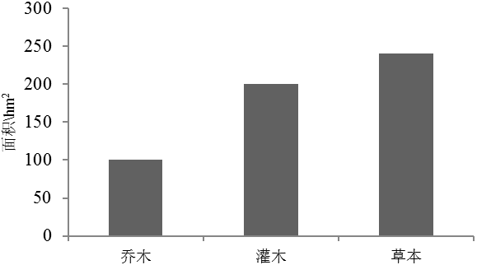
图题放在图的下方，不要外框，图中文字小五号字体。

